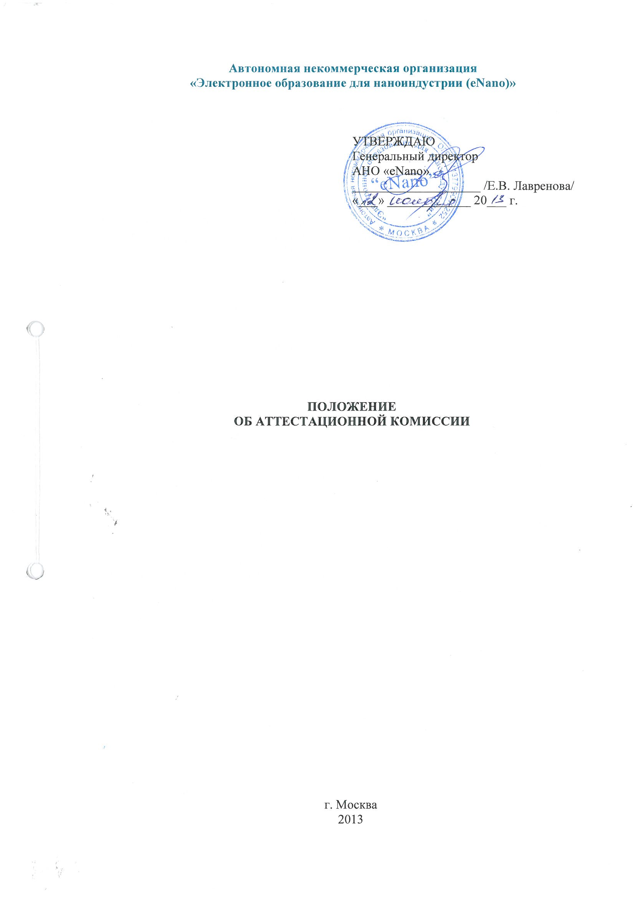
- Общие положения.

  - Положение об аттестационной комиссии (далее - Положение) регламентирует порядок формирования, основные задачи, состав, полномочия и ответственность членов аттестационной комиссии Автономной некоммерческой организации «Электронное образование для наноиндустрии (eNano)» (далее - Организация).
  - Настоящее Положение вступает в силу с момента его утверждения генеральным директором Организации и действует без ограничения срока (до внесения соответствующих изменений и дополнений или принятия нового Положения).
  - Вопросы, не нашедшие своего отражения в настоящем Положении, регламентируются действующим законодательством, иными локальными нормативными актами Организации и решаются руководством Организации индивидуально в каждом конкретном случае.

- Состав и функции аттестационной комиссии.

  - Аттестация слушателей, завершивших освоение образовательных программам, и не имеющих академической задолженности и задолженности по оплате образовательных услуг, осуществляется аттестационной комиссией Организации,
  - Аттестационная комиссия формируется по каждой соответствующей образовательной программе, реализуемой Организацией;
  - Аттестационные комиссии по программам профессиональной переподготовки могут состоять из комиссий по видам итоговых испытаний: итоговые аттестационные комиссии по приему итогового экзамена, итоговые аттестационные комиссии по приему защиты итоговых аттестационных работ.
  - Аттестационная комиссия руководствуется в своей деятельности действующим законодательством РФ в сфере образования, настоящим Положением, иными локальными нормативными актами и учебно-методическими документами Организации.
  - Аттестационная комиссия в рамках проведения аттестационных испытаний выполняет следующие функции:
- принимает решение о допуске слушателя к аттестационным испытаниям;
- если предусмотрено учебной программой, готовит материалы аттестационных испытаний по соответствующим образовательным программам и представляет их на утверждение председателю аттестационной комиссии;
- создает необходимые условия для проведения итоговой аттестации;
- осуществляет комплексную оценку уровня знаний и умений слушателя с учетом целей обучения, вида дополнительной профессиональной программы, критериев, установленных требованиями к содержанию образовательных программ;
- выставляет и заносит в протокол результат итоговой аттестации слушателя;
- рассматривает вопрос о выдаче соответствующих документов о дополнительном профессиональном образовании;
- разрабатывает рекомендации совершенствования обучения по соответствующим образовательным программам.
  - Состав членов аттестационной комиссии утверждается приказом генерального директора Организации.
    - Председателем аттестационной комиссии для проведения итоговой аттестации по программам повышения квалификации является генеральный директор Организации. В состав аттестационной комиссии могут входить педагогические работники Организации, авторы образовательных программ, представители предприятий (заказчиков), организаций, контрольных органов, эксперты.
    - Председателем аттестационной комиссии для проведения итоговой аттестации по программам профессиональной переподготовки назначается лицо из числа ведущих специалистов предприятий, организаций и учреждений, по профилю осваиваемой слушателями программы, не являющееся работником Организации. Состав аттестационной комиссии формируется из числа лиц, приглашаемых из сторонних организаций: специалистов предприятий, учреждений и организаций по профилю осваиваемой слушателями программы, ведущих преподавателей и научных работников других образовательных организаций, педагогических работников Организации.
    - Протокол заседания ведет секретарь аттестационной комиссии.

3. Права и обязанности аттестационной комиссии.

  - Председатель аттестационной комиссии:
- организует и контролирует деятельность аттестационной комиссии;
- распределяет обязанности между членами аттестационной комиссии;
- обеспечивает соблюдение условий допуска слушателя к прохождению аттестационных испытаний;
- обеспечивает единство требований, предъявляемых к слушателям;
- утверждает протокол итоговой аттестации;
- рассматривает апелляции на результаты аттестационных испытаний;
- назначает время дату для проведения повторных испытаний;
- осуществляет контроль за работой аттестационной комиссии в соответствии с настоящим Положением.
  - Члены аттестационной комиссии:
- перед началом аттестации знакомят слушателей с правилами проведения аттестационных испытаний;
- осуществляют непосредственный приём аттестационных испытаний;
- проверяют правильность ответов;
- проставляют результаты в протоколы итоговой аттестации;
- подписывают протоколы итоговой аттестации;
- участвуют в апелляционной комиссии под руководством председателя.
  - .Секретарь аттестационной комиссии ведет делопроизводство и осуществляет следующие организационные функции:
- обеспечивает подготовку заседаний аттестационной комиссии и материалов к ним (заблаговременно готовит различные информационные материалы, бланки необходимой документации, инструкции, проверяет оборудование помещений для работы аттестационной комиссии, аудиторий для проведения аттестационных испытаний);
- оформляет и подписывает протокол итоговой аттестации;
- заверяет копии и выписки из документов аттестационной комиссии;
- осуществляет передачу документов на хранение в архив;
- осуществляет иные полномочия, отнесенные к компетенции аттестационной комиссии, по распоряжению ее председателя.

  - Аттестационная комиссия имеет право:
- на оптимальные условия для проведения аттестационных испытаний обучающихся;
- не заслушивать полностью устный ответ слушателя, если в процессе ответа он показывает глубокое знание вопроса;
- задавать слушателю дополнительные вопросы и оценивать их;
- записывать особое мнение по поводу ответа слушателя в протокол итоговой аттестации;
- вносить предложения по итогам аттестации слушателя о качестве работы педагогического коллектива при обучении;
- рассматривать апелляции и принимать решения по существу апелляций.
3.5. Аттестационная комиссия обязана:
- выполнять возложенные на нее функции на высоком профессиональном уровне, соблюдая этические и моральные нормы;
- своевременно составлять материалы аттестационных испытаний по соответствующим образовательным программам;
- соблюдать установленный порядок документооборота и хранения документов и материалов аттестационных испытаний.

- Организация деятельности и ответственность аттестационной комиссии.

4.1. Решение аттестационной комиссии принимается на простым большинством голосов членов аттестационной комиссии, участвующих в заседании. При равном числе голосов голос председателя является решающим. Решение аттестационной комиссией принимается непосредственно на заседании и сообщается слушателю.
4.2.Результаты аттестационных испытаний вносятся в протокол, который подписывается председателем и всеми членами аттестационной комиссии.
4.3. Материалы испытаний и протоколы заседаний аттестационной комиссии подлежат учету и сдаются уполномоченному лицу Организации, обеспечивающему их сохранность.
4.4. Аттестационная комиссия несет ответственность за:
- объективность оценки теоретических и практических знаний и умений слушателей в соответствии с разработанными нормами;
- проведение аттестационных испытаний в соответствии с установленным порядком;
- соблюдение прав слушателей, в т. ч. за охрану жизни и здоровья присутствующих на аттестации.
4.5. В случае неисполнения или ненадлежащего исполнения возложенных обязанностей, злоупотреблений установленными полномочиями, совершенных из корыстной или иной личной заинтересованности, председатель и члены аттестационной комиссии несут ответственность в соответствии с законодательством Российской Федерации.

